**20/07/2021**

*“Si puedes imaginarlo, puedes programarlo”*

Fundamentos de programación

Capítulo # 5

Martinez Rivera Luis Fernando

Ejercicio 8 - Significado de aniversario según la década

Descripción del problema:

***Ejercicio 8: Elaborar un programa que me muestre el significado de aniversario de cada década hasta los 60. (Diagrama de flujo)***

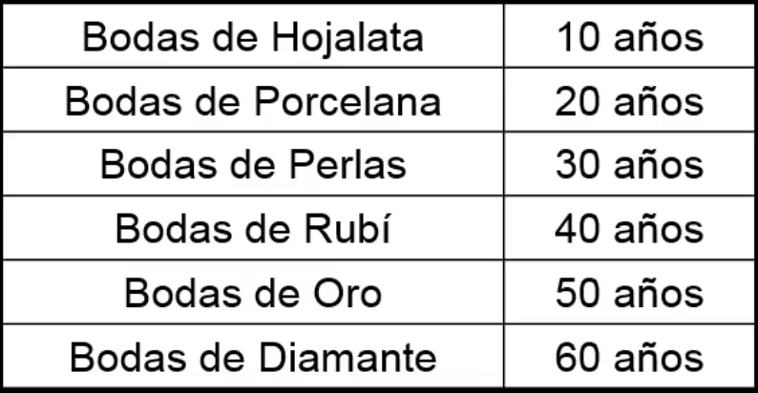

Código fuente:

// Ejercicio 8: Elaborar un programa que me muestre el significado de aniversario de

// cada década hasta los 60. (Diagrama de flujo)

Proceso ejercicio8

Definir boda como entero;

Segun boda Hacer

10:

Escribir "Bodas de Hojalata";

20:

Escribir "Bodas de porcelana";

30:

Escribir "Bodas de perlas";

40:

Escribir "Bodas de Rubí";

50:

Escribir "Bodas de Oro";

60:

Escribir "Bodas de Diamante";

De Otro Modo:

Escribir "Tu aniversario no corresponde a un tipo de boda especial";

FinSegun

Escribir "Digite el numero de aniversario de la boda: ";

Leer boda;

FinProceso

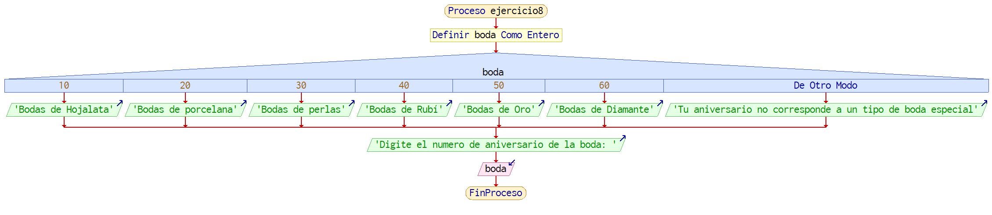Diagrama de flujo:

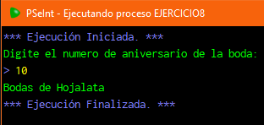Capturas de ejecución:

